九上化学物质的变化和性质月考易混易错40道
1、物理变化中一定没有新物质生成。（√）
解析：物理变化的本质特征是不生成新物质，如冰融化成水。
2、发光发热的变化一定是化学变化。（×）
解析：灯泡发光发热是物理变化，化学变化需伴随新物质生成。
3、爆炸一定是化学变化。（×）
解析：气球爆炸是物理变化，火药爆炸是化学变化。
4、有气体生成的变化一定是化学变化。（×）
解析：水蒸发成水蒸气是物理变化，电解水生成氢气是化学变化。
5、化学变化中一定伴随物理变化。（√）
解析：如蜡烛燃烧（化学变化）时伴随熔化（物理变化）。
6、物理性质可以直接用感官感知。（×）
解析：物理性质包括颜色、气味、密度等，但密度需通过测量计算得出。
7、化学性质只能通过化学变化表现出来。（√）
解析：如可燃性需通过燃烧（化学变化）体现。
8、氧气能支持燃烧是化学性质。（√）
解析：需通过燃烧反应体现，属于化学性质。
9、铁生锈是物理变化。（×）
解析：铁锈（Fe₂O₃）是新物质，属于化学变化。
10、干冰升华是化学变化。（×）
解析：固态CO₂直接变为气态，无新物质生成。
11、活性炭吸附色素是化学变化。（×）
解析：吸附是物理过程，无新物质生成。
12、食物腐败是缓慢氧化。（√）
解析：食物与氧气反应生成新物质，属于缓慢氧化。
13、化合反应一定是氧化反应。（×）
解析：如CaO + H₂O = Ca(OH)₂是化合反应，但不是氧化反应。
14、氧化反应一定发光发热。（×）
解析：铁生锈是缓慢氧化，不发光但放热。
15、燃烧一定是剧烈氧化。（√）
解析：燃烧是剧烈的发光发热的氧化反应。
16、爆炸一定需要氧气参与。（×）
解析：氢气与氯气混合爆炸无需氧气。
17、自燃是由缓慢氧化引起的自发燃烧。（√）
解析：如白磷自燃是缓慢氧化积累热量达到燃点。
18、物理性质和化学性质的本质区别是是否需要化学变化表现。（√）
解析：物理性质可直接观察，化学性质需通过反应体现。
19、颜色变化一定是化学变化。（×）
解析：氧气液化变蓝是物理变化，高锰酸钾分解变色是化学变化。
20、状态变化一定是物理变化。（√）
解析：如冰→水→水蒸气，仅分子间隔改变。
21、化学变化中分子种类一定改变。（√）
解析：化学变化本质是分子破裂成原子，重新组合成新分子。
22、原子在化学变化中不可再分。（√）
解析：原子是化学变化中的最小粒子。
23、催化剂一定能加快反应速率。（×）
解析：催化剂可改变化学反应速率（可能加快或减慢）。
24、催化剂在反应前后质量和性质不变。（×）
解析：化学性质不变，物理性质可能改变（如颗粒大小）。
25、所有物质都有化学性质。（√）
解析：物质的化学性质是其固有属性。
26、物理性质和化学性质可以同时表现。（√）
解析：如木炭燃烧（化学性质）时伴随发黑（物理性质）。
27、分离液态空气制氧气是化学变化。（×）
解析：利用沸点差异分离，无新物质生成。
28、水结冰是化学性质的表现。（×）
解析：结冰是物理变化，体现的是物理性质（熔点）。
29、化学变化中原子种类一定不变。（√）
解析：符合质量守恒定律，原子种类和数目不变。
30、有沉淀生成的变化一定是化学变化。（×）
解析：饱和溶液降温析出晶体是物理变化。
31、爆炸极限范围越宽，物质越易爆炸。（√）
解析：如氢气与空气混合爆炸极限为4%~75%，范围宽易爆炸。
32、缓慢氧化一定引起自燃。（×）
解析：缓慢氧化需热量积累到燃点才会自燃。
33、燃烧需要氧气，所以蜡烛在二氧化碳中熄灭。（√）
解析：二氧化碳不支持燃烧，隔绝氧气。
34、灭火只需降低温度至可燃物着火点以下。（×）
解析：还需隔绝氧气或移除可燃物。
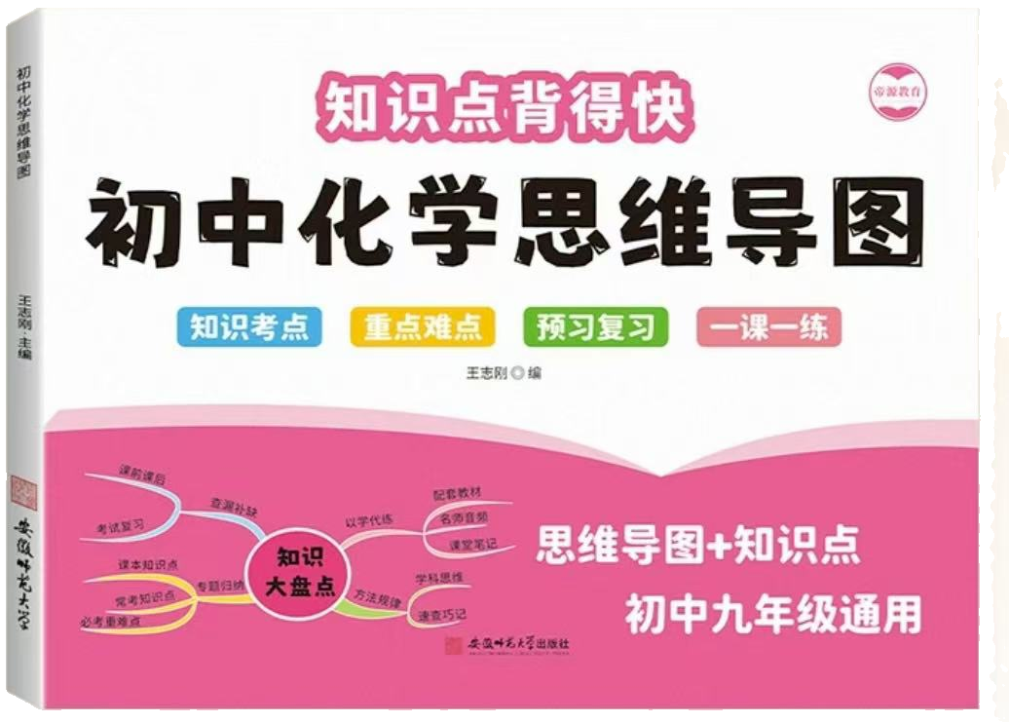
视频同款学习资料
想要的家长看主页橱窗
选中小学教辅图书
全网搜“帝源教育”

35、着火点是物质的固有属性，不可改变。（√）
解析：如白磷着火点40℃，红磷240℃，与物质种类有关。
36、爆炸和燃烧的本质相同。（×）
解析：爆炸可能是物理或化学变化，燃烧是剧烈氧化反应。
37、化学性质活泼的物质更易保存。（×）
解析：如白磷需保存在水中，因其化学性质活泼。
38、物理变化中分子间隔一定改变。（√）
解析：如三态变化中分子间隔变化。
39、化学变化中一定伴随能量变化。（√）
解析：如放热（燃烧）或吸热（碳酸钙分解）。
40、判断变化类型的依据是是否有新物质生成。（√）
解析：物理变化与化学变化的本质区别。

